MESSEVORBERICHT ZUR VERÖFFENTLICHUNG – Überblick der Messepräsentation

Leonberg, 11.01.2018

GEZE auf der FeuerTRUTZ 2018 – Fachmesse für den vorbeugenden Brandschutz

21. - 22. Februar 2018, NürnbergMesse, Halle 10.0, Stand 10.0-401

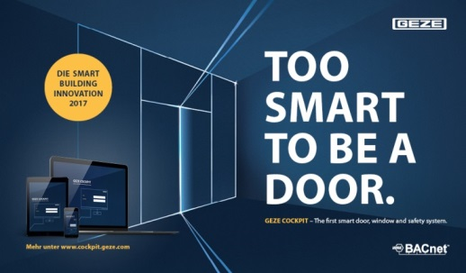
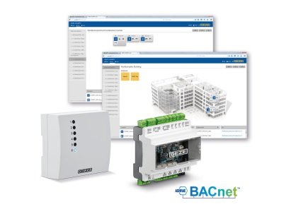
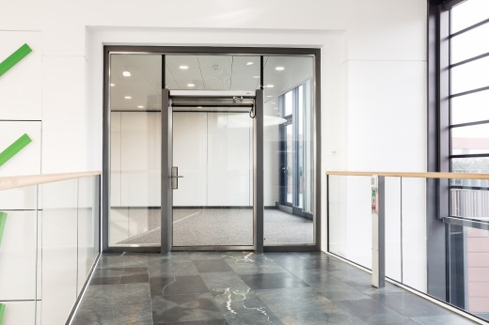

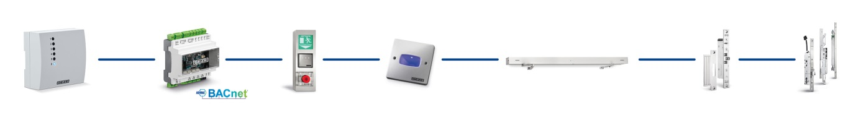

Das neue Gebäudeautomationssystem GEZE Cockpit:  Tür-, Fenster- und Sicherheitstechnik vernetzen, zentral steuern und überwachen |  | Multifunktionale Türsysteme mit GEZE Cockpit vernetzt und in die Gebäudeleittechnik integriert: Aus der Ferne überwachen, die Betriebsart verändern oder Störmeldungen empfangen  Fotos: GEZE GmbH

Noch mehr Sicherheit im Smart Building mit innovativen Lösungen für den vorbeugenden Brandschutz an Türen und Fenstern

Das neue BACnet-Gebäudeautomationssystem GEZE Cockpit ist das Highlight der Messepräsentation. Es macht Gebäude wirklich „smart“ und damit sicherer, denn nun können auch automatisierte Türen und Fenster in ein Gebäudemanagementsystem eingebunden werden. Durch die gewerkeübergreifende Vernetzung macht GEZE Cockpit die Überwachung und Bedienung von automatisierten Türen- und Fenstern sowie Sicherheitstechnik von zentraler Stelle ganz einfach. Aus der Ferne kontrolliert und gesteuert werden kann die ganze Vielfalt multifunktionaler Türsysteme die durch Rauchmelde-, Fluchttürsteuerungs- und Zutrittskontrollsysteme abgesichert werden. In Kombination mit Rauch- und Wärmeabzugsanlagen (RWA) lassen sich umfangreiche Lüftungsszenarien realisieren. Alarm- oder Störmeldungen werden weitergeleitet und ermöglichen sofortiges Handeln. Den Datenaustausch zwischen GEZE Cockpit und den eingebundenen Türen und Fenstern übernimmt das BACnet-Schnittstellenmodul IO 420.

Vernetzt mit GEZE Cockpit wird auch ein multifunktionales Drehtürsystem mit dem „starken“ Powerturn-Antrieb präsentiert. Durch ereignis- oder zeitgesteuerte Szenarien bietet es noch mehr Sicherheit und vereint barrierefreien Begehkomfort, Fluchtwegsicherung und Zutrittskontrolle mit der Bedienung und Überwachung aus der Ferne.

Des Weiteren zeigt GEZE die Vernetzung von automatisierten Fenstern, die mit dem KNX-Standard in eine Gebäudeautomation integriert sind. Zur kontrollierten natürlichen Lüftung können Fensterantriebe der IQ windowdrives-Reihe über das preisgekrönte Schnittstellenmodul IQ box KNX als direkte Busteilnehmer in KNX-Gebäudesysteme eingebunden werden. Automatisierte Fenster lassen damit ebenfalls an zentraler Stelle „intelligent“ bedienen und überwachen.

Brandschutz und Barrierefreiheit in einem: Die Besucher werden von den türintegrierten und aufliegenden Freilauftürschließer-Varianten mit der einzigartigen Komfort-Rastfunktion begeistert sein. Ohne Beeinträchtigung der Brandschutzfunktion können Türen am Ende des Freilaufbereichs arretiert und permanent offen gehalten werden.

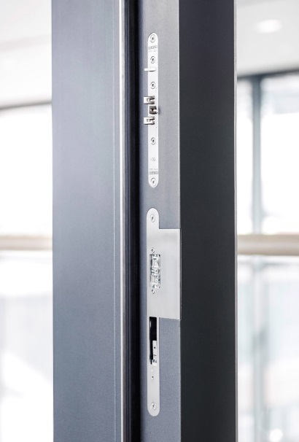
Kleine Abmessungen und kompakte Bauformen sind die ganz besonderen Vorteile der IST Systems Türöffner. Mit Akzent auf Brandschutz- und Sicherheitstüren zeigt GEZE die ganze Bandbreite innovativer elektrischer Türöffner auf. Kompatibel mit den Türöffnern aller gängigen Hersteller sind sie auch in Bestandstüren einfach austauschbar. Der Kompakt-Feuerschutztüröffner FT500 ist die Lösung für schmalste Türprofile. Er ist die kleinste für Feuerschutztüren zugelassene E-Öffner-Variante und wurde speziell für Feuerschutztüren mit erhöhten Sicherheitsanforderungen entwickelt.

